Сводный информационный отчет "Жизнь и деятельность населения в регионах России - 2017"
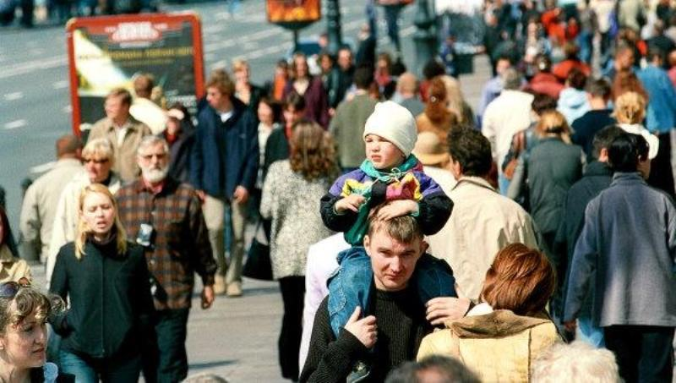

﻿В преддверии Ежегодного Послания Президента РФ Федеральному Собранию ОИА "Новости России" и редакция журнала «Экономическая политика России» формируют Сводный информационный отчет "Жизнь и деятельность населения в регионах России - 2017"
Целями данного бесплатного интернет-ресурса являются:
- Информационное содействие региональным и муниципальным органам исполнительной власти в деле концентрации ресурсов и усилий на решении социальных проблем граждан, проживающих на территориях всех видов населенных пунктов регионов России (сельское поселение, городское поселение, муниципальный район, городской округ, внутригородская территория города федерального значения, городской округ с внутригородским делением, внутригородской район), обеспечении новых возможностей для реализации деловых инициатив рядовых жителей регионов России;
- Освещение успешных практик взаимодействия органов власти регионов России с населением муниципальных образований в деле решения конкретных задач на краткосрочную и среднесрочную перспективы, развития деловой активности на местах. Сводная информация аккумулируется на Главной странице или в специализированном блоке "О России и регионах" http://www.kremlinrus.ru/news/165/.
- Зарегистрированные на портале государственные органы управления и жители населенных пунктов субъектов РФ могут размещать публикации и видео-материалы, освещать запланированные отраслевые мероприятия, создавать рабочие группы по интересам, а также вступать в дискуссии по вопросам социально-экономического развития регионов России в 2017 году, в частности, оценки качества услуг в социальной сфере регионального и муниципального уровней, обеспечения финансовой стабильности и выработки стратегий ценообразования, развития предпринимательства и потребительского рынка, жилищного строительства и градостроительства, обновления промышленности и транспортной инфраструктуры, совершенствования системы АПК, ЖКХ, ТЭК и экологической безопасности, ликвидации аварийного жилья, осуществления ветеринарной деятельности и лицензионного контроля, регулирования контрактной системы в сфере закупок и тарифного регулирования, занятости и трудовых отношений, укрепления продовольственной безопасности, природного, культурного, спортивно-туристского, научно- образовательного потенциала, повышения доступности и качества услуг информатизации и связи, медицинской помощи, гражданской, правовой и социальной защиты населения Российской Федерации. Регистрация осуществляется здесь http://www.kremlinrus.ru/news/165/#reg.
Для более активного участия населения субъектов РФ в жизни страны на портале созданы многофункциональные разделы "Все новости" http://www.kremlinrus.ru/news/ и "О странах" http://www.kremlinrus.ru/news/164/. А предприятия и организации регионального и муниципального значения имеют возможность бесплатно продвигать свои товары и услуги на специальной странице http://www.kremlinrus.ru/vk/.
Сводный информационный отчет "Жизнь и деятельность населения в регионах России - 2017" - стратегический источник информирования федеральных органов власти о качестве жизни граждан на территориях субъектов РФ.

